# 1 , Odery InRock IR.100-HW

( Mã SP : IR.100-HW-WM )

Giá 17tr

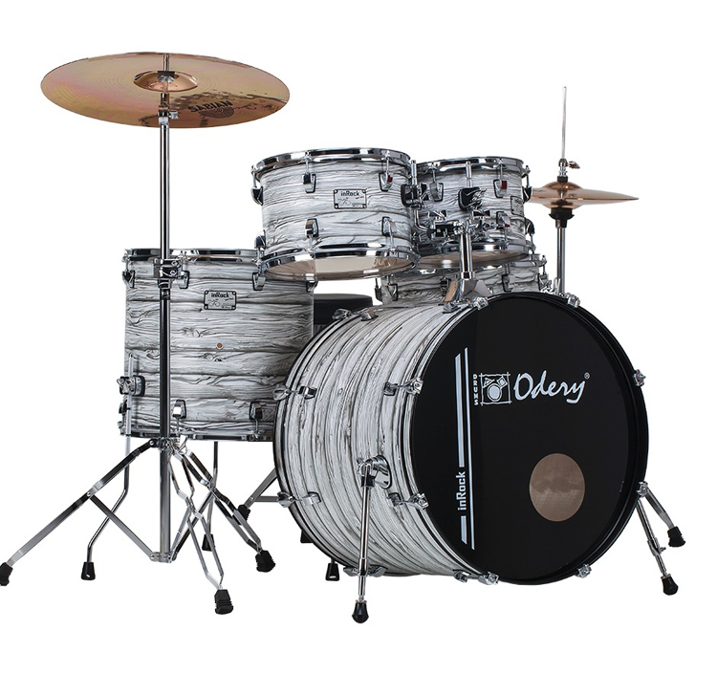

ƯU ĐIỂM

- Mua hàng trả góp 0%,

- Bảo hành chính hãng

- Màu sắc đa dạng để lựa chọn

- Chân đế được thiết kế hoàn hảo

|  |  |
| --- | --- |
| Thương hiệu | Odery |
| Mã sẵn phẩm | IR.100HW |
| Kích thước | TOM: 10x7 |
| FLOOR : 12x8 |
| TOM: 14x13 |
| KICK: 20x17 |
| SNARE: 14 x 06 |
| Màu sắc | Black mist; White mist; Copper Mist; Gold Mist |

Chi tiết

**Trống InRook IR.100HW bao gồm TOM: 10x7; FLOOR : 12x8; TOM: 14x13;  KICK: 20x17; SNARE: 14 x 06**

Trở lại năm 2013, chúng tôi đã đưa dòng sản phẩm inRock ra thị trường, chúng được thiết kế hoàn hảo trong mức giá phải chăng. Trong năm 2017, chúng tôi đã phát hành thêm bốn sản phẩm hoàn thiện mới. Trong đó có InRook.IR-100-HW

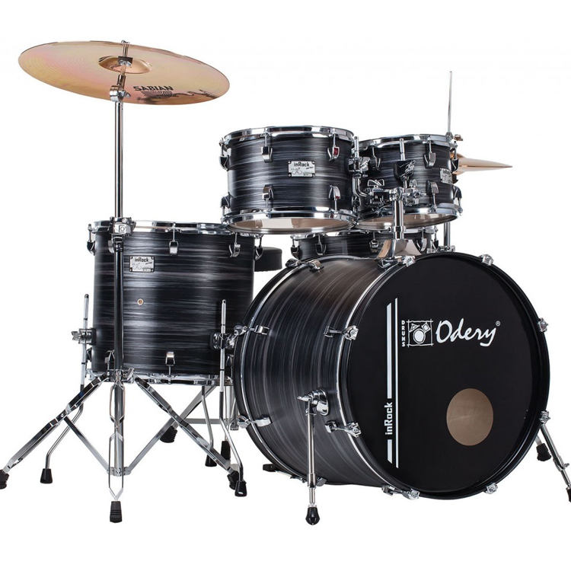

## **Màu sắc đa dạng**

 InRook.IR-100-HW được thiết kế với màu sắc bắt mắt  bao gồm:  Black Mist; Copper Mist; White Mist ; Gold Mist

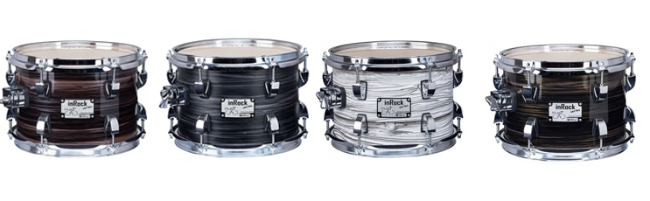

## **Chân đế CYMBAL (B-702IR E C-702IR)**

InRook.IR-100-HW sở hữu bộ chân đế hoàn hảo dành cho Cymbal, được làm bằng hợp kim chắc chắn có kẹp khóa đảm bảo cho Cymbal luôn ổn định

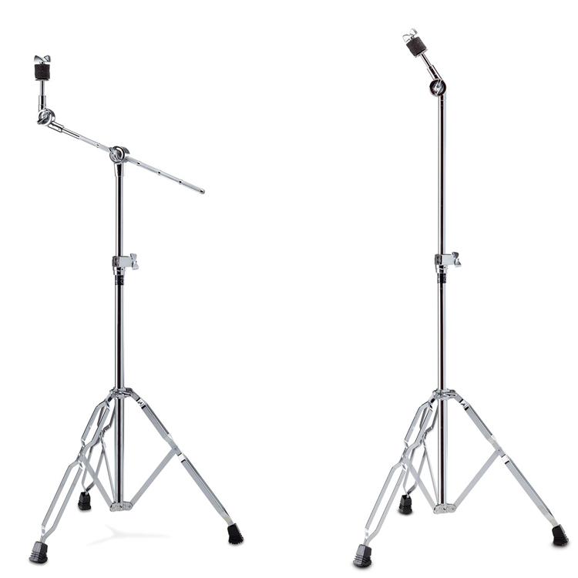

## **Chân đế dành cho SNARE (B-702IR)**

Chân đế B-702 có hệ thống nghiêng thông qua cơ chế bánh răng, có thể dễ dàng định vị trống và có nhiều chỗ ồng thời có kẹp với khóa ở phía dưới với chân đế cao su trống trợt hiệu quả.

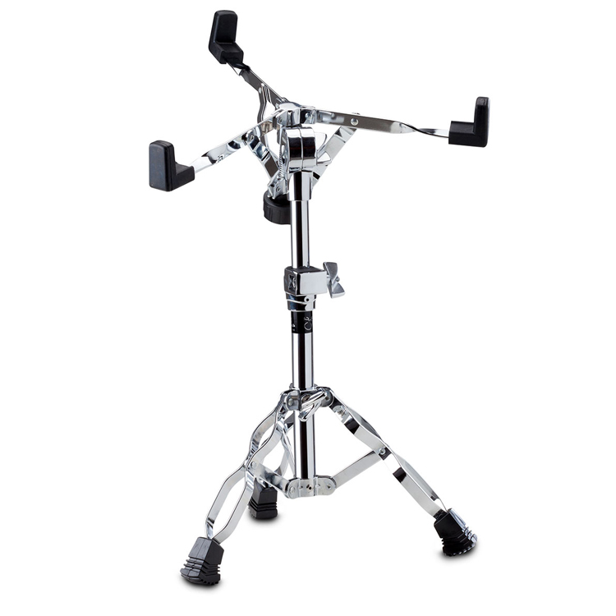

## **Chân đế dành cho Hi-Hat  (H-702IR)**

Đế cao su H-702IR có đôi chân giằng, Kẹp  định vị và neo để tránh trượt trên thảm hoặc sàn. 3 chân vững chắc bằng hợp kim chất lượng cao có thể điều chỉnh độ cao cực kỳ tiện lợi khi sử dụng.

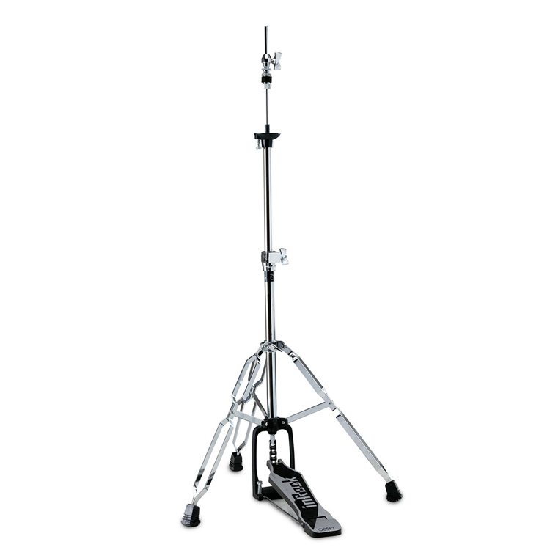

## **BASS DRUM PEDAL (P-702IR)**

# 2. Odery InRock cafekit

( Mã SP : CAFEKIT-WHA )

Giá 12tr6

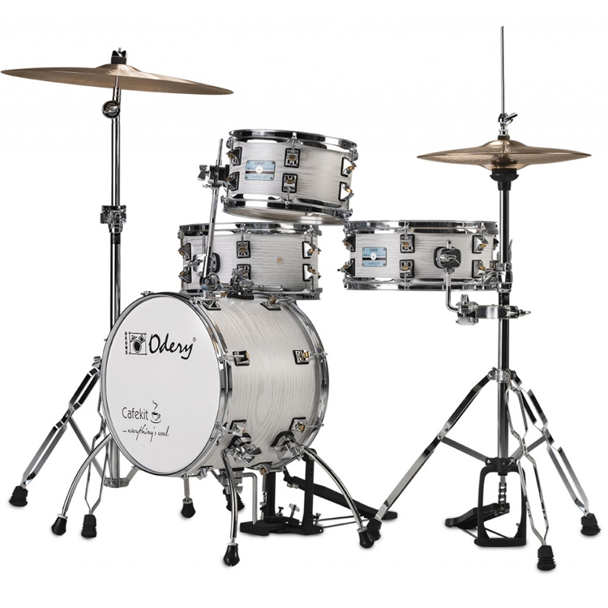

Ưu điểm nổi bật

Mua hàng trả góp 0%

- Bảo hành chính hãng

- Thiết kế gọn nhẹ, dễ sử dụng

- Âm thanh đầy uy lực

- Màu sắc ấn tượng

|  |  |
| --- | --- |
| Thương hiệu | Odery |
| Mã sẵn phẩm | cafekit |
| Trống Bass Drum | 14 x 11″(diam. x deep) |
| Trống Snare | 12 x 05 |
| Trống  Tom: | 10 x 5,5 |
| Trống  Tom: | 12 x 06 |
| Màu sắc | Black mist; White mist; Copper Mist; Gold Mist |

## **Bộ trống InRook cafekit được thiết kế gọn nhẹ, giúp người chơi dễ dàng di chuyển và bố trí phù hợp với không gian.**

Dự án này là một niềm vui để phát triển, bắt đầu với cái tên: chúng tôi rất thích thư giãn, tách cà phê trong tay, giữa những người bạn tốt! Thật ra, cái tên là ý tưởng về những người bạn đánh trống người Mỹ, Anthony King và Lyle Brown. Cuộc hội thoại tại triển lãm NAMM 2014, tôi đã nói với họ rằng chúng tôi đã thiết kế một bộ dụng cụ nhỏ gọn và cần phải tìm một cái tên. Họ ngay lập tức hét lên, hào hứng, “CafeKit !!”.

# 3. Odery InRock FL.200-JS-HW

( Mã SP : FL.200-JS-HW-BLA )

Giá 20.700.000đ

Ưu điểm

- Mua hàng trả góp 0%

- Bảo hành chính hãng

- Cấu hình mạnh mẽ

- Có 2 màu đen trắng để lựa chọn

## **Bộ trống Jazz Odery InRook FL.200-JS-HW với 2 màu đen trăng và cấu hình mạnh mẽ là sự yêu thích của nhiều tay trống chuyên nghiệp**

## InRook FL.200-JS-HW với 2 màu đen trăng và cấu hình mạnh mẽ là sự yêu thích của nhiều tay trống chuyên nghiệp

### **Lưu ý: Ngoài những phụ kiện tặng kèm, giá sản phẩm đã bao gồm:**

* 01 boom arm CA802FL (chân cymbal)
* 01 double tom holder with clamp (cọc treo tom và kẹp)
* không bao gồm cymbal

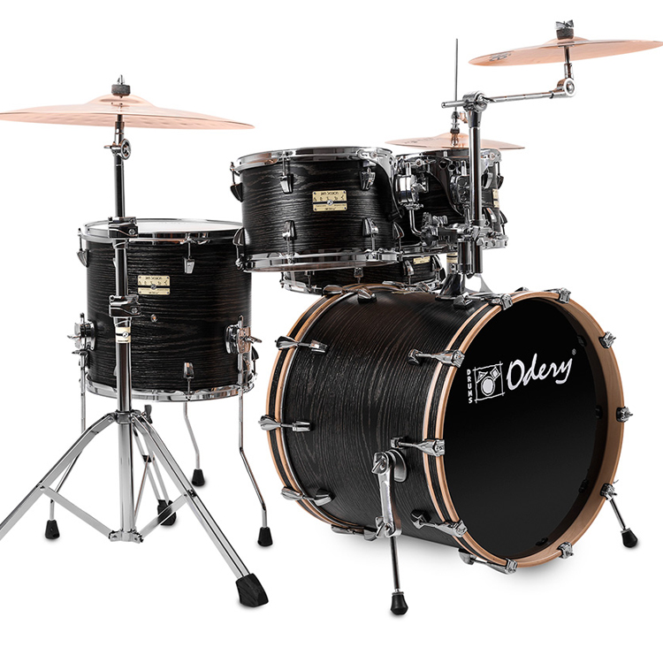

# 4. Odery EYEDENTITY EYE 135

( Mã SP : EYE.135-MA-IF )

Giá 37.000.000đ

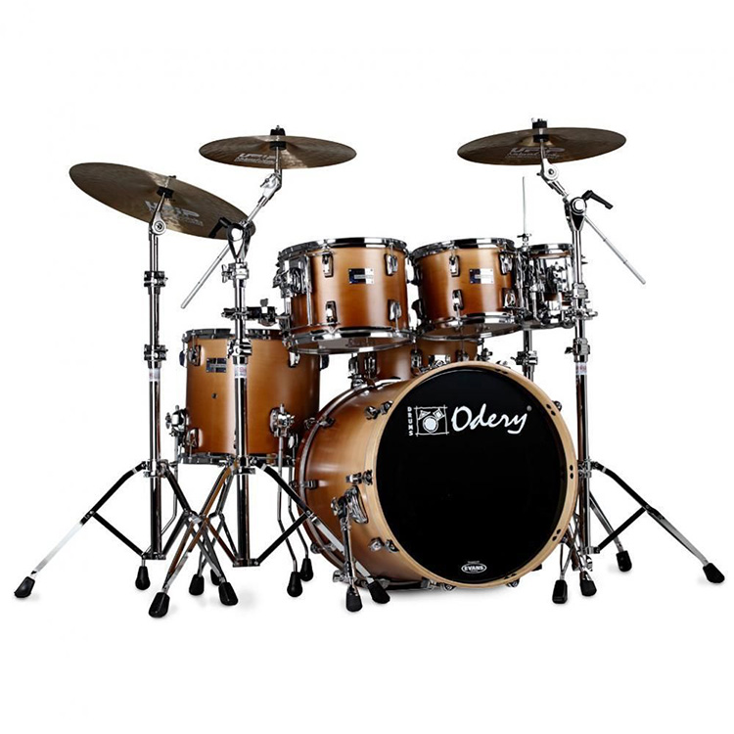

## **nổi bật với thiết kế chuyên nghiệp, nhiều màu sắc, hứa hẹn mang đến cho người chơi những trải nghiệm phong phú nhất.**



Vào năm 2011, sau 3 năm liên tục nghiên cứu và cống hiến, Odery đã cho ra mắt trong chương trình kỷ niệm 20 năm thành lập một dòng sản phẩm mới mang tên EYEDENTITY.  
Eyedentity Series mang đến cho bạn: thiết kế tinh tế với màu gỗ độc đáo,nguyên liệu gỗ được chọc lọc kỹ lưỡng,  
odery có kinh nghiệm sản xuất trống nhiều năm theo tiêu chuẩn rất nghiêm ngặt mà họ đặt ra, tất cả những gì hiện tốt nhất đã được họ thể hiện lên series edentity

gỗ Maple Bắc Mỹ nổi tiếng với tính chất âm thanh của nó;dãi tần rộng mang lại âm thanh hài hòa, cân đối hơn, phù hợp với mọi phong cách âm nhạc.Có 1 số mã màu sơn có sẳn được làm bằng gỗ maple như Soft Copper, Soft Gold, Brown Fade (Mappa Burl) và finish sáp duy nhất có sẵn trong loạt này là: Imbuia Fade.  
gỗ Birch châu Âu với đặc tính có thể dể dàng kiểm soát âm thanh nên trống được làm bằng gỗ Birch châu Âu sẽ rất tuyệt vời khi sử dụng trong phòng thu.

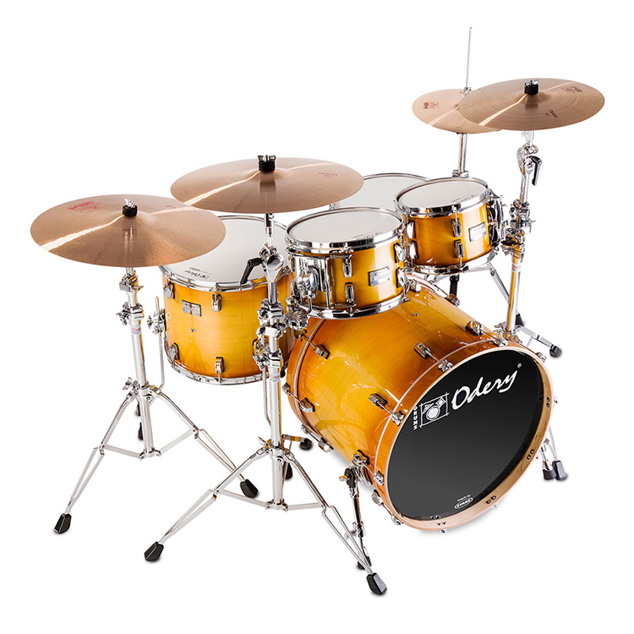

Gỗ Sapele dành cho tay trống muốn có âm thanh mạnh mẽ. Lý tưởng cho phong cách Pop, Rock và nặng hơn với dãi tần thấp, thân trống làm từ Sapedentity Sapele chỉ có sẵn trong mã sản phẩm Explosion finish.  
gỗ exotic Nyatoh là loại gỗ có nguồn gốc từ Philippines, dành cho các tay trống phong cách với vỏ ngoài độc đáo và đặc biệt, được sản xuất sẵn trong mã màu Red River.

# 5 . Odery InRock IR.80-HW

( Mã SP : IR.80-HW-BM )

Giá 17.000.000đ

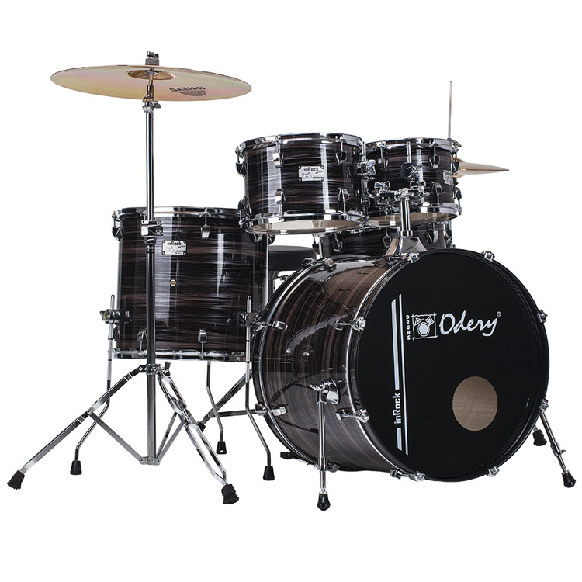

Ưu điểm

Thiết kế linh hoạt

- Nhiều màu sắc

- Giá phải chăng

- Bảo hành chính hãng

Thông số

|  |  |
| --- | --- |
| Thương hiệu | InRock |
| Mã sẵn phẩm | IR80 |
| Kích thước | TOM: 10x07 |
| FLOOR : 12x08 |
| TOM: 14x13 |
| KICK: 18x16 |
| SNARE: 13 x 06 |
| Màu sắc | Black mist; White mist; Copper Mist; Gold Mist |

Chi tiết

## **được làm từ Gỗ Bass 100%, với các góc cạnh để chịu lực căng của mặt trống là 45 độ ở bên trong và bên ngoài, lug Mini-Mass cho tiếp xúc tối thiểu với thân trống , giá đỡ trống tom chắc chắn và màu sắc hoàn toàn mới.**

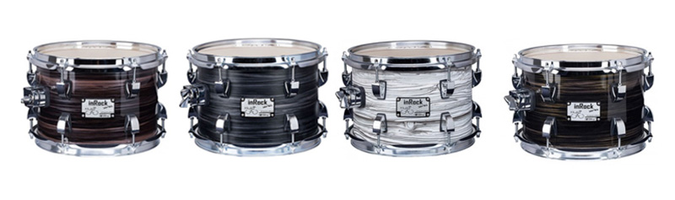

Quay trở lại năm 2013, odery đã đưa dòng inRock ra thị trường. Được thiết những tay trống muốn có một bộ trống chất lượng nhưng với mức giá đầu tư hấp dẫn. Trong năm 2017, odery đã phát hành bốn màu mới, giá đỡ tom mới và các khóa và phần cứng đều được đánh bóng bằng chrome tuyệt đẹp.

# 6. Odery Fuluence FL-401-FS-HW

( Mã SP : FL.401-FS-HW-OR )

Giá 35.000.000đ

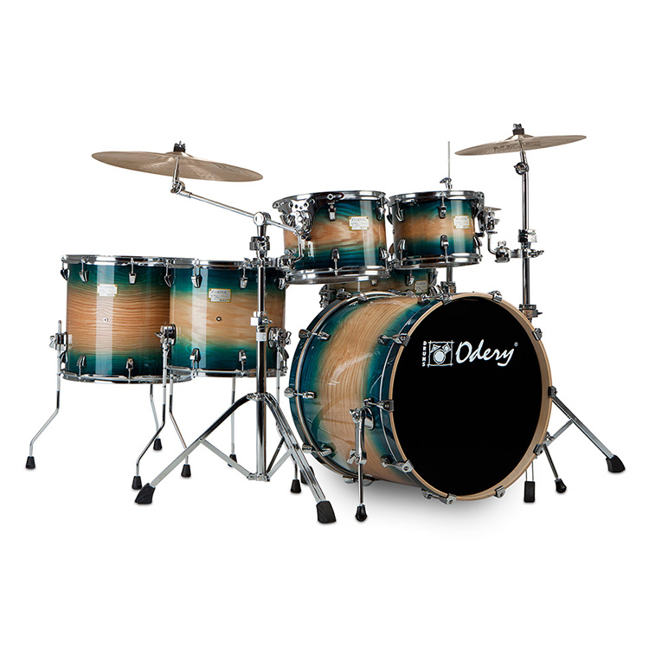

Thông số

|  |  |
| --- | --- |
| Thương hiệu | Odery |
| Mã sẵn phẩm | FL.401-FS-HW |
| Kích thước | TOM: 10 x 08 |
| FLOOR : 14 x 13 |
| TOM: 12 x 09 |
| KICK: 22 x 18 |
| SNARE: 14 x 06 |

Chi tiết

FUSION KITS là: Bộ trống Fluen được thiết kế cho nhiều nhu cầu âm nhạc, từ Pop đến Metal. Vỏ được làm bằng hỗn hợp gỗ rất độc đáo, làm cho âm thanh của Fusion Series cực kỳ linh hoạt. Với lớp vỏ 6 lớp với tổng độ dày 7.2mm: (bên ngoài) Gỗ Ash / Maple / Maple / Bass (bên trong).

# 7. Odery EYEDENTITY EYE 115

( Mã SP : EYE115 )

Giá 32.000.000đ

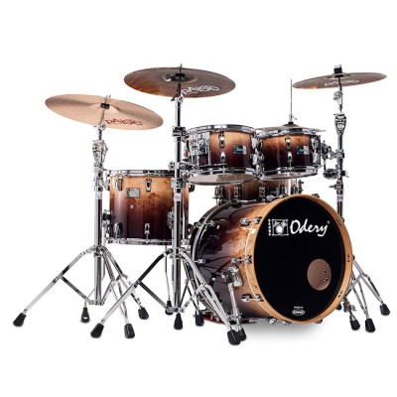

Chi tiết

## **được làm từ gỗ Maple Bắc Mỹ nổi tiếng với tính chất âm thanh của nó;dải tần rộng mang lại âm thanh hài hòa, cân đối hơn, phù hợp với mọi phong cách âm nhạc.**

Vào năm 2011, sau 3 năm liên tục nghiên cứu và cống hiến, Odery đã cho ra mắt trong chương trình kỷ niệm 20 năm thành lập một dòng sản phẩm mới mang tên EYEDENTITY.

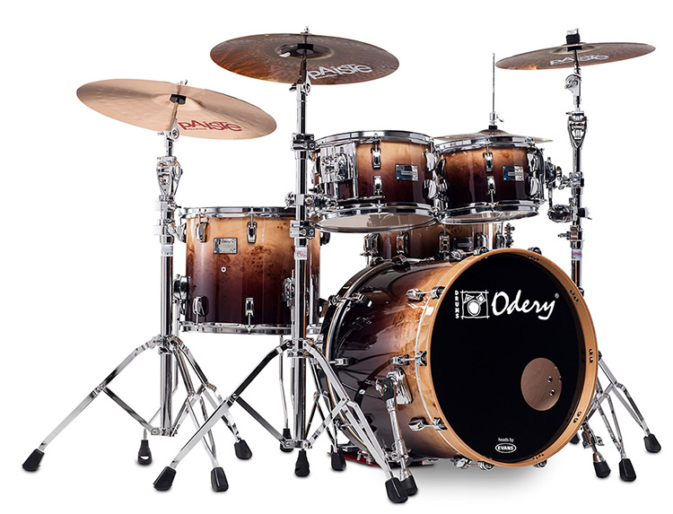

Eyedentity Series mang đến cho bạn: thiết kế tinh tế với màu gỗ độc đáo,nguyên liệu gỗ được chọc lọc kỹ lưỡng,  
odery có kinh nghiệm sản xuất trống nhiều năm theo tiêu chuẩn rất nghiêm ngặt mà họ đặt ra, tất cả những gì hiện tốt nhất đã được họ thể hiện lên series edentity. Có 1 số mã màu sơn có sẳn được làm bằng gỗ maple như Soft Copper, Soft Gold, Brown Fade (Mappa Burl) và finish sáp duy nhất có sẵn trong loạt này là: Imbuia Fade.

Gỗ Birch châu Âu với đặc tính có thể dể dàng kiểm soát âm thanh nên trống được làm bằng gỗ Birch châu Âu sẽ rất tuyệt vời khi sử dụng trong phòng thu.

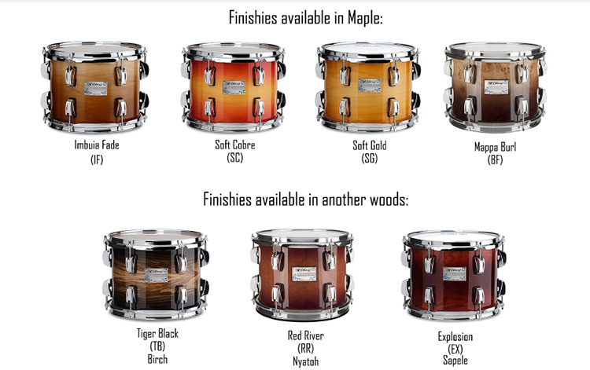

***Odery EYEDENTITY EYE 115 có nhiều màu sắc cho người chơi lựa chọn***

Gỗ Sapele dành cho tay trống muốn có âm thanh mạnh mẽ. Lý tưởng cho phong cách Pop, Rock và nặng hơn với dãi tần thấp, thân trống làm từ Sapedentity Sapele chỉ có sẵn trong mã sản phẩm Explosion finish.

Gỗ exotic Nyatoh là loại gỗ có nguồn gốc từ Philippines, dành cho các tay trống phong cách với vỏ ngoài độc đáo và đặc biệt, được sản xuất sẵn trong mã màu Red River.

### **Lưu ý: Giá lẻ không bao gồm Hardware**

Top of Form

Bạn có hài lòng với nội dung sản phẩm không?

Hài lòng Không hài lòng

Bottom of Form